大连理工大学实验预习报告
学院（系）：信息与通信工程学院 专业：电子信息工程 班级： 电信1703
姓 名： 李翰廷 学号： 201746013 组：
实验时间： 2019年10月17日 实验室： C211 实验台：
指导教师： 李培华

实验I：随机信号的产生、相关分析及其应用实验
- 实验目的和要求
通过实验理解掌握随机信号样本生成的原理和方法、掌握随机过程相关函数的计算原理和方法。训练MATLAB程序代码编写能力，要求完成以下工作，并将实验结果与理论分析对照。
1.基于均匀分布伪随机数，掌握均匀分布白噪声典型生成方法。
2.基于均匀分布伪随机数，掌握高斯分布白噪声典型生成方法。
3.掌握随机信号相关函数计算、相关分析及实现方法。
二、实验原理和内容
- 实验原理
（1）均匀分布白噪声的生成原理：较简单的伪随机序列产生方法是采用数论中基于数环理论的线性同余法（乘同余法、混合同余法），其迭代公式的一般形式为 Mod M，其离散形式为 Mod M。其中，s(n)为n时刻的随机数种子，r为扩展因子，b为固定扰动项，M为循环模，Mod M 表示对M取模。为保证 s(n)的周期为 M，r的取值应满足，，k与p的选取应满足：。通常公式中参数常用取值为s(0)=12357,r=2045,b=1，M=1048576。
（2）高斯分布白噪声的生成原理：变换抽样法，如果 X1、X2 是两个互相独立的均匀分布随机数，那么如下 Y1、Y2是期望为m，方差为的高斯分布函数，且互相独立：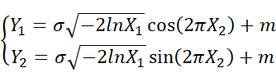。为简单起见，可以令期望 m=0，方差为 =1。
较简单的高斯白噪声产生方法是基于概率论中的中心极限定理。即无穷多个同分布 随机变量之和构成随机变量服从高斯分布。方便起见，可用 N 个（通常 N=12）均匀分布随机变量之和Xi近似高斯分布随机变量。若Xi，i=0,1,…, 11在[0,1)上服从均匀分布，则近似服从均值为0，方差为1的高斯分布。
（3）随机信号相关函数估计原理：离散随机序列自相关函数定义为 Rx(m)=E[x(n)x(n+m)]。对于各态历经随机过程，统计平均可用时间平均代替，即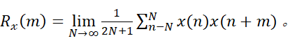工程实践中,无法获得无限长数据，只能用有限平均来近似，即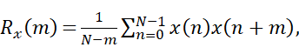m=0, 1, …, K-1；K<N。为保证估计质量,通常要求 K<<N。此时Rx(m)也可以简化为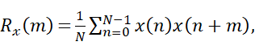同理，也类似地计算互相关函数。
2实验内容
(1) 编程实现产生10000个在(0, 1)区间均匀分布随机数。计算生成随机数的1~4阶矩，最大值，最小值，频度直方图。
(2) 编程实现产生10000个N(3, 4) 高斯随机数。计算生成随机数的1~4阶矩，最大值，最小值，频度直方图。
(3) 编程实现产生10000个N(1, 2) 高斯随机数和10000个N(3, 4) 高斯随机数。计算其自相关函数， 计算两个高斯随机信号的互相关函数。
3探究式实验内容
声音延迟及噪声分布律估计
【研究内容】
研究随机信号相关分析方法在实际中的应用。
针对指定的两路语音信号：已知其中一路是另外一路的延迟，延迟的时间未知，填充延迟时间的数据是标准的随机分布噪声数据，两路信号可能存在一定的干扰。要求找出两路信号之间的时间差，并且估计出延迟时间中随机数分布律及其参数。
【实验布置】
两路信号文件：学号-sound1.wav和学号-sound2.wav；
提示：可以用audioread、wavread等函数取得采样率和数据，或者用kmplayer等其他工具取得数据信息。
提示：可以用相关分析的方法，需要查询假设检验的一般方法。
提示：数据具有特异性，不能抄袭答案。
【验收内容】
每个学生均需要经过验收，验收时，教师根据学号，核对每个学生的结果，并提问验收。学生需要：
根据名单确认学号，提供TDE，精确到毫秒
提供分布律类型，参数（均值、方差等）
回答假设检验方法及结论（只通过人眼判定的酌情减分）

- 实验步骤
实验内容1：
(1) 用同余运算产生10000个在(0, 1)区间均匀分布随机数。
(2) 用for循环计算随机数的1~4阶矩，最大值，最小值，用hist()函数画频度直方图。
实验内容2：
(1) 用变换法产生10000个N(3, 4)高斯随机数。
(2) 用for循环计算生成随机数的1~4阶矩，最大值，最小值，用hist()函数画频度直方图
实验内容3：
(3) 用变换法产生10000个N(1, 2)高斯随机数和10000个N(3, 4)高斯随机数。
(4) 计算xcorr()函数计算自相关函数，和两个高斯随机信号的互相关函数。
探究性实验：
(1) audioread()、wavread()等函数取得采样率和数据
(2) 用求互相关函数最大值的方法找到延迟时间
(3) 猜想填充噪声为高斯分布，用假设检验证明猜想成立，不成立再依次检验其他分布的可能性。
四、实验数据记录表格
实验内容（1）数据处理记录表
一阶原点矩 | 二阶原点矩 | 三阶原点矩
四阶原点矩 | 最小值 | 最大值
实验内容（2）数据处理记录表
一阶原点矩 | 二阶原点矩 | 三阶原点矩
四阶原点矩 | 最小值 | 最大值
实验内容（3）数据处理记录表
自相关函数(1) | 自相关函数(2)
互相关函数(1) | 互相关函数(2)
探究式实验 数据处理记录表
时间差 | 分布类型
均值 | 方差

大连理工大学实验报告
学院（系）：信息与通信工程学院 专业：电子信息工程 班级： 电信1703
姓 名： 李翰廷 学号： 201746013 组：
实验时间： 2019年10月17日 实验室： C211 实验台：
指导教师： 李培华

实验I：随机信号的产生、相关分析及其应用实验
- 实验目的和要求
通过实验理解掌握随机信号样本生成的原理和方法、掌握随机过程相关函数的计算原理和方法。训练MATLAB程序代码编写能力，要求完成以下工作，并将实验结果与理论分析对照。
1.基于均匀分布伪随机数，掌握均匀分布白噪声典型生成方法。
2.基于均匀分布伪随机数，掌握高斯分布白噪声典型生成方法。
3.掌握随机信号相关函数计算、相关分析及实现方法。
- 实验原理和内容
（1）均匀分布白噪声的生成原理：较简单的伪随机序列产生方法是采用数论中基于数环理论的线性同余法（乘同余法、混合同余法），其迭代公式的一般形式为 Mod M，其离散形式为 Mod M。其中，s(n)为n时刻的随机数种子，r为扩展因子，b为固定扰动项，M为循环模，Mod M 表示对M取模。为保证 s(n)的周期为 M，r的取值应满足，，k与p的选取应满足：。通常公式中参数常用取值为s(0)=12357,r=2045,b=1，M=1048576。
（2）高斯分布白噪声的生成原理：变换抽样法，如果 X1、X2 是两个互相独立的均匀分布随机数，那么如下 Y1、Y2是期望为m，方差为的高斯分布函数，且互相独立：。为简单起见，可以令期望 m=0，方差为 =1。
较简单的高斯白噪声产生方法是基于概率论中的中心极限定理。即无穷多个同分布 随机变量之和构成随机变量服从高斯分布。方便起见，可用 N 个（通常 N=12）均匀分布随机变量之和Xi近似高斯分布随机变量。若Xi，i=0,1,…, 11在[0,1)上服从均匀分布，则近似服从均值为0，方差为1的高斯分布。
（3）随机信号相关函数估计原理：离散随机序列自相关函数定义为 Rx(m)=E[x(n)x(n+m)]。对于各态历经随机过程，统计平均可用时间平均代替，即工程实践中,无法获得无限长数据，只能用有限平均来近似，即m=0, 1, …, K-1；K<N。为保证估计质量,通常要求 K<<N。此时Rx(m)也可以简化为同理，也类似地计算互相关函数。
三、主要仪器设备
联想笔记本电脑，Windows10操作系统，Matlab R2018A
四、实验步骤与操作方法
4.1实验步骤：
4.1.1：
(1) 用同余运算产生10000个在(0, 1)区间均匀分布随机数。
(2) 用for循环计算随机数的1~4阶矩，最大值，最小值，用hist()函数画频度直方图。
4.1.2：
(1) 选用中心极限定理的方法编写一个高斯分布随机数生成函数。
(2) 调用该函数产生随机数，进行实验内容1中的相同操作
4.1.3：
(1) 产生10000个N(1, 2)高斯随机数和10000个N(3, 4)高斯随机数。
(2) 计算xcorr()函数计算自相关函数，和两个高斯随机信号的互相关函数并画图。
4.1.4探究性实验：
(1) 使用audioread()函数取得采样率和数据
(2) 用求互相关函数最大值的方法找到延迟时间
(3) 取出噪声部分，观察其直方图，猜想分布类型并检验
4.2操作方法：
4.2.1：产生均匀分布随机数代码如下
M=1048576;
b=1;
r=2045;
s=zeros(1,10000);
s(1)=12357;
for i =2:10000
s(i)=mod(s(i-1)*r+b,M);
end
s=s/M; %用线性同余法产生10000个随机数保存在矩阵s中
m=zeros(1,4); %建立一个矩阵用来保存求出来的一到四阶矩
for i =1:10000 %用一个for循环同步求出四阶矩，并保存在矩阵中
m(1)=m(1)+s(i);
m(2)=m(2)+s(i)^2;
m(3)=m(3)+s(i)^3;
m(4)=m(4)+s(i)^4;
end
m=m/10000; %除以总数得到真正的四阶矩
n=zeros(1,2); %建立一个矩阵用来保存求出来的最大值和最小值
n(1)=s(1);
n(2)=s(1);

for j= 1:10000 %用for循环依次比较，求出最大最小值
if(n(1)<s(j))
n(1)=s(j);
end
if(n(2)>s(j))
n(2)=s(j);
end
end

hist(s); %打印直方图

4.2.2：自编函数和产生高斯分布随机数代码如下
%%%%%%%%%%%%%%%%%%%%%%%%%%
function y=GaussRandomNumbers_3(N,Mean,Variance)%自编函数产生高斯分布
for j=1:N
y(j)=0.0;
for k =1:12
x(k)=rand();
y(j)=y(j)+x(k);
end
end
for j=1:N
y(j)=Variance*(y(j)-6)+Mean;
end
end
%%%%%%%%%%%%%%%%%%%%%%%%%%%

t=GaussRandomNumbers_3(10000,3,4); %调用自编的函数产生高斯分布随机数

p=zeros(1,4); %用实验内容1中相同的方法求出四阶矩和最值
for i =1:10000
p(1)=p(1)+t(i);
p(2)=p(2)+t(i)^2;
p(3)=p(3)+t(i)^3;
p(4)=p(4)+t(i)^4;
end
p=p/10000;

q=zeros(1,2);
q(1)=t(1);
q(2)=t(1);
for j= 1:10000
if(q(1)<t(j))
q(1)=t(j);
end
if(q(2)>t(j))
q(2)=t(j);
end

4.2.3：求两个高斯分布自相关互相关代码如下
x=GaussRandomNumbers_3(10000,1,2);
y=GaussRandomNumbers_3(10000,3,4);
a=xcorr(x);
figure(1),plot(a),title("x自相关函数");
b=xcorr(y);
figure(2),plot(b),title("y自相关函数");
c=xcorr(x,y);
figure(3),plot(c),title("xy互相关函数");
d=xcorr(y,x);
figure(4),plot(d),title("yx互相关函数");

4.2.4：探究性实验代码如下：
[data,fs]=audioread('201746013_sound1.wav'); %读入原音频
[data2,fs2]=audioread('201746013_sound2.wav'); %读入延迟后音频
figure(1),subplot(2,1,1),plot(data),title("原始音频波形");
figure(1),subplot(2,1,2),plot(data2),title("延迟音频波形");

zongdianshu=length(data); %计算总点数
[huxiangguan,shijiancha]=xcorr(data2,data,'coeff'); %计算互相关函数

figure(2),plot(shijiancha,huxiangguan),title("原始音频及延时音频互相关函数");
%画互相关函数曲线

zuidazhi=max(huxiangguan); %找到互相关函数的最大值
id=find(huxiangguan==zuidazhi);
yanchidianshu=shijiancha(id); %找到互相关函数最大值对应的横坐标，

yanchishijian=yanchidianshu/fs; %求出延迟时间

data3=data2(1:yanchidianshu); %取出噪声
figure(3),hist(data3),title("延迟噪声直方图");
%做出了噪声的直方图，观察直方图的形状，猜想噪声为均匀分布，下面来验证。

[h,p,s] = chi2gof(data3,'cdf',{@unifcdf,min(data3),max(data3)})
%利用卡方拟合优度检验，若h=0，说明服从[min(x)，max(x)]上的均匀分布。
五、实验数据记录和处理
5.1：均匀分布
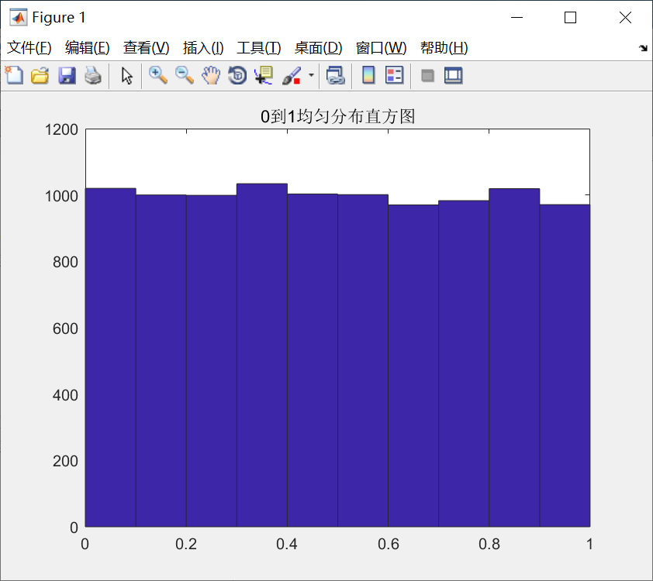
图5.1.1 均匀分布直方图
>> m
m =
0.4972 0.3306 0.2476 0.1919
>> n
n =
0.9999 0.0000
将以上结果填入下表中：
表5.1.1 实验内容（1）数据处理记录表
一阶原点矩 | 二阶原点矩 | 三阶原点矩
0.4972 | 0.3306 | 0.2476
四阶原点矩 | 最小值 | 最大值
0.1919 | 0.0000 | 0.9999

5.2：高斯分布
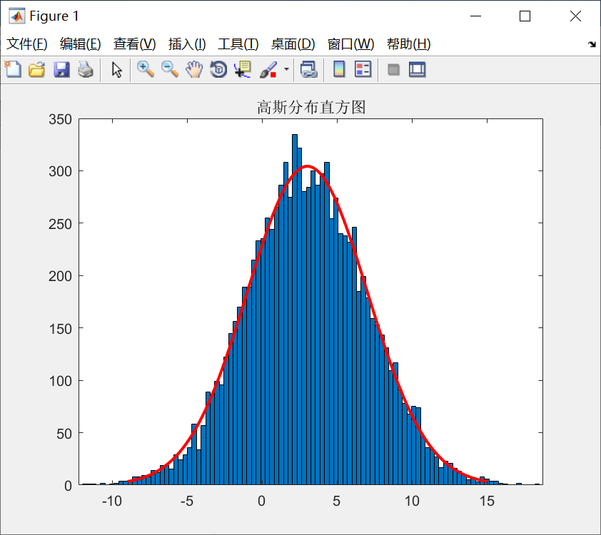
图5.1.2高斯分布直方图

>> p
p =
2.9819 12.8903 62.3879 338.0103
>> q
q =
11.4226 -5.7523
将以上结果填入下表中：
表5.1.2 实验内容（2）数据处理记录表
一阶原点矩 | 二阶原点矩 | 三阶原点矩
2.9819 | 12.8903 | 62.3879
四阶原点矩 | 最小值 | 最大值
338.0103 | -5.7523 | 11.4226

5.3：自相关互相关

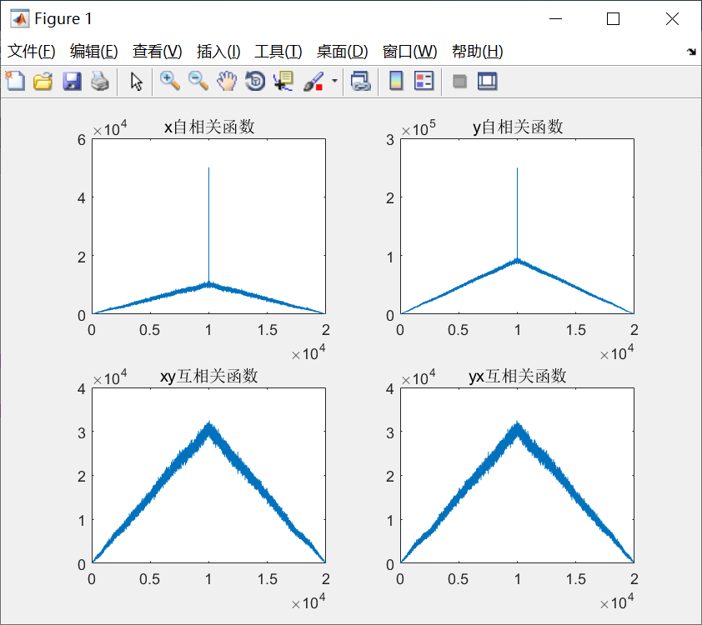
图5.3.1两个高斯分布的自相关及互相关函数

5.4：探究性实验
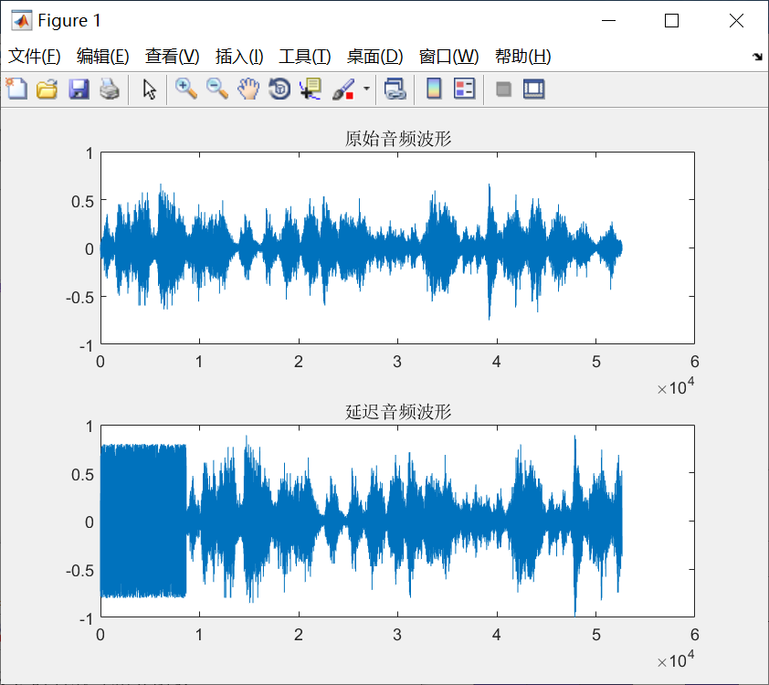
图5.4.1原始音频及延迟音频波形
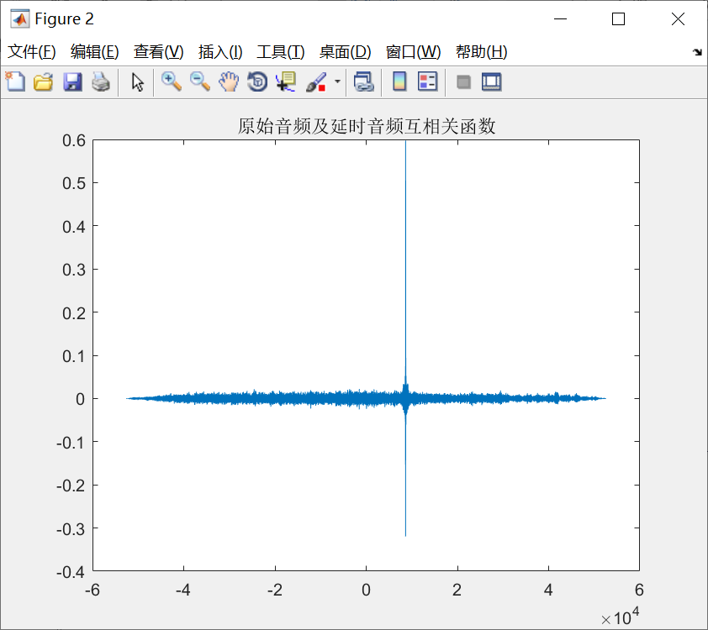
图5.4.2 原始音频及延时音频互相关函数
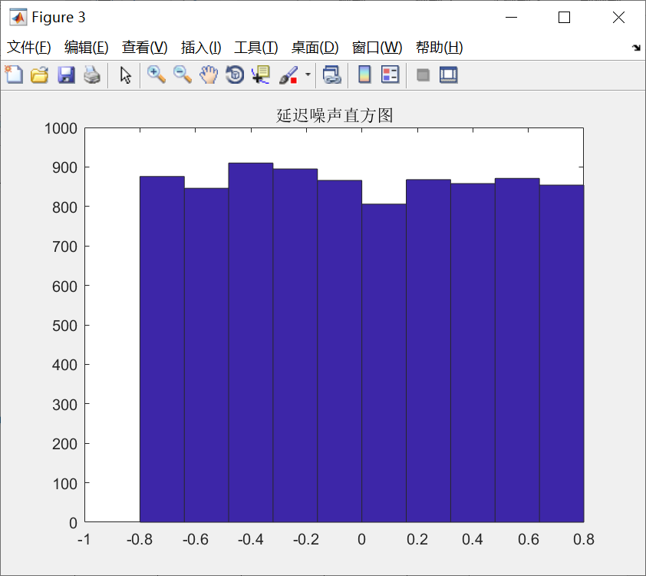
图5.4.3 延迟部分所加噪声直方图

>> yanchishijian
yanchishijian =
1.0559
>> max(data3)
ans =
0.7999
>> min(data3)
ans =
-0.8000
将以上结果填入下表中：
表5.4.1探究式实验 数据处理记录表
时间差 | 分布类型
1.0559s | 均匀分布
最小值 | 最大值
-0.8000 | 0.7999

六、实验结果与分析
实验内容1的结果比较合乎预期。实验二的结果有些差异，经对比发现自己编写的函数和系统的库函数还是有一些误差，应该是只用了12个均匀分布去模拟高斯分布造成了一定的误差 。实验三尝试了自己编写函数但没有成功不过加深了对求自相关和互相关的理解。实验四的结果和自己播放音频时观察到的时间差基本吻合，但编程求出了更准确的时间还有噪声分布类型，
七、讨论、建议、质疑
本次实验我尽量使用自编的代码，不过求相关函数那部分还是调用了库函数，但是也加深了对相关函数的理解，尤其到了最后一个探究性实验的时候，求互相关函数，用的是两个返回值，否则画出来图像只有t大于零的部分，此外还学到了假设检验的方法和求曲线上最大值对应坐标的方法，提高了编程能力和应用能力。

